## Конспект НОД по основам безопасности жизнедеятельности в старшей группе по теме: «Не шутите вы с огнем, чтобы не жалеть потом»

### Цель:

Воспитывать ответственность за свои поступки, осознанное желание соблюдать правила пожарной безопасности. Закреплять знание о причинах возникновения пожара, правилах пожарной безопасности, правилах поведения при возгорании и задымлении.  
Упражнять в рисовании, лепке, аппликации.  
Развивать внимание, связную речь, чувство рифмы, общую и мелкую моторику.  
Воспитывать уважение к труду пожарных.

### Оборудование:

Аудиозаписи: звуки горения, сирены пожарной машины.  
Склеенный из картона конус-факел.  
Салфетки красного цвета.

Мультимедиа.  
Слайды с изображением древних людей.  
Карандаши красного цвета.  
Деревянные тонкие палочки, вырезанные из коричневой бумаги круги.  
Картонное изображение печки. Пластилин красного цвета.  
Ленточки красного, желтого, голубого цветов.  
Лупы.  
Остатки сгоревшей бумаги на тарелочках.  
Вырезанные из бумаги красного цвета цифры 1 и О.  
Клей, кисти, салфетки, подкладные листы, подставки для кистей.  
Каски, огнетушители, топорики, брандспойты из набора игрушек «Пожарные».  
Куклы, влажные полотенца, ведра, телефоны.

## Ход занятия:

### Сюрпризный момент:

- Ребята, на наших занятиях, праздниках, играх часто бывают гости. Сегодня гостей у нас много. Пришли воспитатели из других групп, вы уже поздоровались с ними. И будет еще один, очень необычный гость. Этот гость бывает полезным и вредным, добрым и злым, помощником и разрушителем. Послушайте его. (Воспроизводится аудиозапись звуков горения).

Я могу защитить.  
Я могу осветить.  
Я могу накормить.  
И согреть я могу.  
Я - помощник вам, друг, безотказный слуга,  
Но не злите меня понапрасну.  
Ведь тогда превращаюсь я в злого врага  
С беспощадною силой ужасной.

- Вы догадались уже, кто же будет нашим гостем? Это огонь.

### Беседа и изобразительная деятельность «Огонь-помощник»

**Огонь освещает**

- А теперь давайте поразмышляем: как огонь может освещать? Ведь мы пользуемся электрическим освещением? Если электрического освещения нет, то можно зажечь свечу или лампу. Электричеством люди стали пользоваться не так давно. А раньше давал им свет огонь свечи, Факела. Лампы.

- Я предлагаю вам сделать старинный факел. Возьмите салфетку красного цвета. Сомните ее, не очень сильно, и вложите внутрь готового факела (картонного конуса). Поднимите повыше ваши факелы и покажите нам.

**Огонь защищает**

- У древних людей было много врагов, и очень мало друзей. Огонь был их главным защитником от диких зверей, потому что все животные очень сильно боятся огня. Поэтому древние люди всегда поддерживали огонь в костре перед своими жилищами. На картинке у вас изображены древние люди у костра. Но огонь очень слабый, маленький. Зажгите большой костер - дорисуйте пламя.

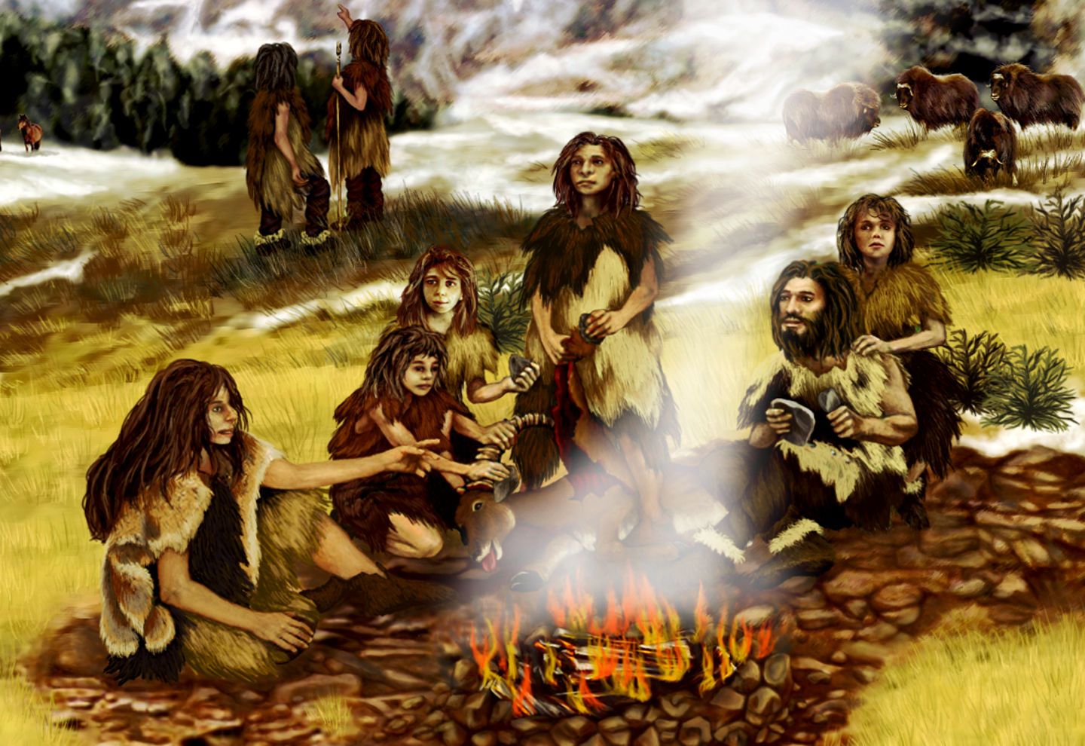

**Огонь кормит**

- А как огонь может накормить? Чтобы приготовить пищу, мы зажигаем огонь на газовой плите. А как огонь может накормить нас далеко от дома, в лесу, например? Можно приготовить пищу на костре. Давайте сделаем поделку «шашлык». Возьмите палочку и нанизывайте на нее бумажные круги-кусочки мяса.

**Огонь согревает**

- Что согревает нас в квартирах и здесь, в детском саду? Теплые батареи. Но раньше, когда еще не придумали нагревать еду и пускать ее по трубам в батареи домов, людей согревал огонь. А знаете как? Люди обогревались с помощью печек: в них горели дрова и уголь, а от огня шло тепло.

- Давайте с помощью пластилина затопим печь. Раскатайте толстую колбаску из кусочка красного пластилина, приложите к дровам в печи и пальчиком вытяните языки пламени. Пусть языки пламени будут разной величины, тогда получится более похоже.

- Посмотрите на свои рисунки и поделки. Они напомнят вам о там, как огонь может быть помощником людям.

### Чтение стихотворения

Для забавы, для игры вы  
Спички в руки не берите.  
Не шутите вы с огнем.  
Чтобы не жалеть потом.  
Зря огня не разжигайте  
И другим не позволяйте!  
Даже крошка-огонек  
От пожара не далек.

### Подвижная игра «Огонь и вода»

Разгорается огонь!  
Пламя выше, пламя круче.  
Достает до самой тучи.

(Дети становятся в две шеренги лицом друг к другу. У детей одной шеренги в руках красные ленточки, у другой - голубые. Дети из команды «огонь» медленно идут навстречу команде «вода» и машут ленточками).

Но появится вода,  
И огню тогда беда!

(Дети из команды «вода» выступают вперед и машут голубыми ленточками).

Но ветер огонь раздувает,  
И пламя вновь полыхает.

(Один из детей-«ветер» пробегает между шеренгами с султанчиками из прозрачных пакетов).

Но добавим мы воды,  
Чтобы избежать беды!

(Дети из команды «вода» выступают вперед и машут голубыми ленточками).

### Рассматривание остатков горения бумаги

- Рассмотрите внимательно то, что сталось после горения бумаги. Можете воспользоваться лупой. Это сгорела старая газета. Но точно также может выглядеть ваша любимая книга или фотография, если повстречается с огнем. Огонь очень быстро превращает все вокруг вот в такой пепел.

### Причины пожаров

- Ребята, а вы знаете отчего случаются пожары? Назовите причины пожаров? Игры со спичками или зажигалками. Оставленные включенными электроприборы. Не затушенные костры, окурки.

### Дидактическая игра «Слушай внимательно»

Воспитатель задает вопросы, а дети хором должны отвечать: «Это я, это я, это все мои друзья».

- Кто, услышав запах гари, сообщает о пожаре?  
- Кто из вас, заметив дым, закричит: «Пожар, горим!»  
- Кто из вас шалит с огнем утром вечером и днем?  
- Кто от маленькой сестрички незаметно прячет спички?  
- Кто из вас шалит с огнем? Признавайтесь честно в том.  
- Зря костров не разжигает и другим не разрешает?

### Игры-пантомимы:

- Покажите «добрый огонь», изобразите огонь «злой», пламя свечи, костра, пожара.

Но если вдруг беда случилась, что делать?

### Чтение стихотворения

Дым и огонь не к добру, так и знай,  
Взрослых на помощь скорей призывай.  
И в «101» поскорее звони:  
Срочно пожарных! Помогут огни!  
И под кроватью не прячься - учти.  
Что от огня просто так не уйти.  
Не оставайся в квартире с огнем.  
А выбирайся доступным путем:  
Мокрую тряпку ко рту приложи.  
К двери входной через дым поспеши.

**Аппликация «01»**

- Ребята, выложите номер пожарной службы и наклейте. А главное запомните этот номер. Когда в пожарную службу поступает звонок по номеру «01», спасатели спрашивают что случилось и где, по какому адресу. А в это время пожарные уже садятся в машину.

- Пожарные машины окрашены в цвет опасности в красный цвет и имеют звуковой сигнал сирену. (Звучит аудиозапись сирены пожарной машины).

И пожарные мигом на вызов примчат  
Свое дело спасатели знают: шланги длинные тянут,  
Злое пламя водой заливают. И ударит струей ледяная вода.  
И пожар понемногу погаснет... Вот такая случается с теми беда.  
Кто балует с огнем понапрасну.

### Эстафета «На пожаре»

Дети по очереди набирают номер «01», надевают каску, берут огнетушитель, разматывают шланг, прикладывают к лицу мокрое полотенце, спасают ребенка, топором взламывают дверь, переносят ведро с водой.

**Дидактическая игра «Доскажи словечко»**

Пожар мы быстро победим коль позвоним по ... (01)

У пожарных не напрасно цвет машины ярко ... (красный)

Вдоль по улице, как птица, на пожар машина ... (мчится)

Чтоб огонь нам одолеть, нужно вовремя ... (успеть)

При пожаре не зевай, огонь водою ... (заливай)

На пожаре ждет беда, если кончится ... (вода)

Знать обязан каждый житель где висит (огнетушитель).

- Наше занятие подошло к концу. Вот эти картинки с изображением пожарной машины вы можете взять себе и раскрасить в свободное время. После сна мы с вами посмотрим мультфильм «Смешарики» о пожарной безопасности.

Ну, и главное, конечно: Не играйте вы с огнём!  
Он и яркий, и потешный, но опасность скрыта в нём.  
Он огонь! Он - друг ребят. Но когда же с ним шалят,  
Он становится врагом и сжигает все кругом!